Наказ «Благоустройство сквера по ул. Конева
(бюст маршала И.С. Конева)»

Поступил во время предвыборной кампании в сентябре 2018 года депутату Белгородского городского Совета по единому избирательному округу Медведевой Ольге Ильиничне (партия «Единая Россия»).
Исполнен в 2019 году.
Работы выполнены за счёт федерального, регионального и областного бюджетов. Финансирование составило 14 млн 851 тыс. рублей.

Ольга Медведева, председатель Белгородского городского Совета:
- Сквер по ул. Конева вошёл в число девяти общественных пространств, которые были реконструированы в Белгороде в 2019 году в рамках партийного проекта «Единой России» «Городская среда». Сегодня это одно из уютных городских мест. Отмечу, что жители активно участвовали во всех этапах контроля «дорожной карты» ремонта сквера. Помимо задач, включенных в план-схему реконструкции объекта, управляющая организация выполнила работы по обновлению цокольных этажей многоэтажек, примыкающих к скверу. Жители просили обустроить автостоянку для воинов-афганцев во дворе дома №1 по ул. Конева – и это пожелание выполнили.
сквер до реконструкции
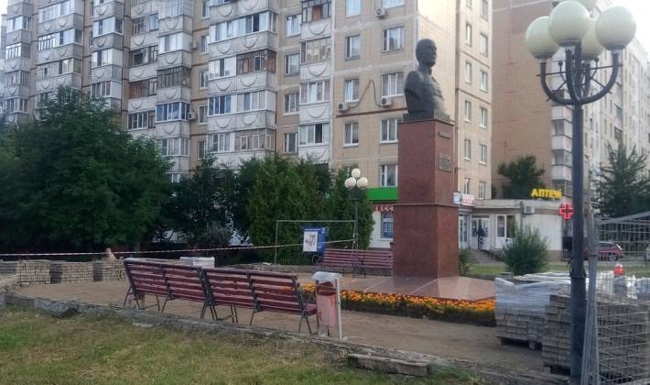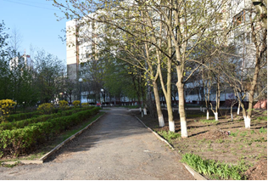
сквер после реконструкции
